渑池二高2011-2012学年高三第二次月考生物试卷-人教新课标
2011-2012学年高三第二次月考
生物试卷
时间90分钟 分值 100分
一、选择题：（每小题2分，共50分）
1．下面列出的①——⑨是存在于生物体内的各种物质和结构，有关它们的说法不正确的是
①核酸 ②蛋白质 ③液泡 ④叶绿体 ⑤线粒体 ⑥核膜 ⑦核糖体
⑧细胞膜 ⑨细胞壁
A．①②在噬菌体、大肠杆菌、衣藻、草履虫体内都存在
B．①——⑨在衣藻体内都存在
C．⑥⑦⑧在青蛙和衣藻体内都存在
D．除④⑥外，其余物质或结构在大肠杆菌和衣藻体内都存在
2．洋葱根尖分生区细胞中由一个着丝点相连的两条染色单体所携带的基因不完全相
同，其原因是：
A．复制出现差错 B．发生过交叉互换
C．联会发生紊乱 D．发生了自由组合
3.下图四种化合物的化学组成中，“○”中所对应的名称正确的是 ( )
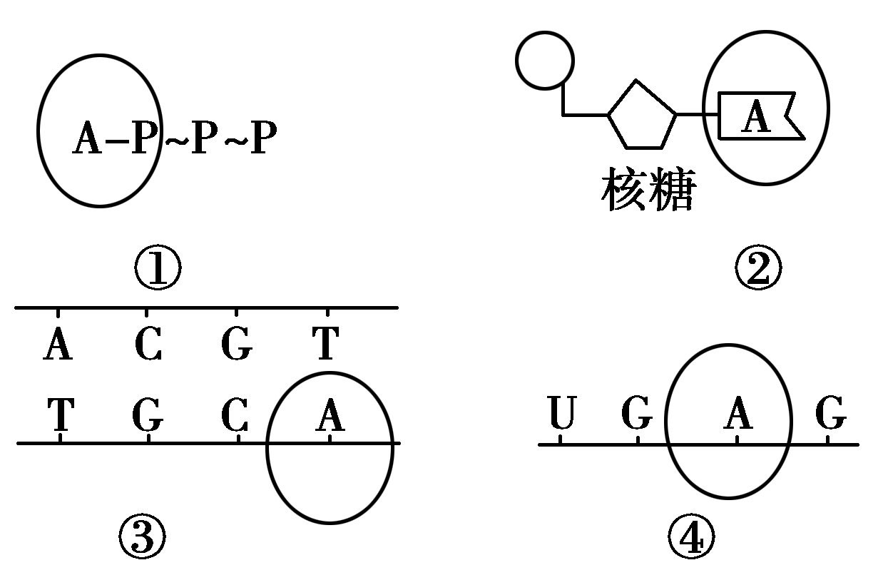
A.①腺嘌呤脱氧核苷酸 B.②腺苷
C.③腺嘌呤脱氧核苷酸 D.④腺嘌呤

4．右图表示20℃时玉米光合作用强度与光照强度的关系，关于曲线的下列说法中，最恰当的是
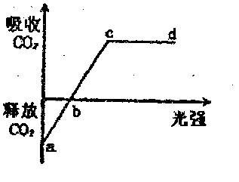
A．b点位置不会随温度的升高而移动
B．a点叶肉细胞产生ATP的细胞器有叶绿体和线粒体
C．当植物缺Mg时，b点右移
D．c点时ATP的移动方向是从叶绿体基质移向叶绿体
类囊体薄膜
5．豌豆的豆荚绿色对黄色是显性，种子子叶黄色对绿色是显性。现将纯合双显性豌豆的花粉传授到纯合双隐性豌豆的柱头上，则杂交后母本植株上所结豌豆的豆荚和种子子叶的颜色分别为 A．黄色，绿色 B．黄色，黄色
C．绿色，黄色 D．绿色，绿色
6．右图表示某动物的一个正在分裂的细胞，下列判断正确的是
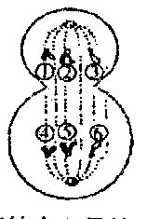
A．①与④，②与⑤，③与⑥是同源染色体
B．①②③可组成极体中的一个染色体组
C．此细胞正在进行有效的基因重组
D．若①是X染色体，④是Y染色体，其余则是常染色体
7．下列说法正确的是
A．生物的精子或卵细胞一定都是单倍体
B．体细胞中含有3个或3个以上染色体组的必定是多倍体
C．六倍体小麦花粉离体培育成的个体是三倍体
D．八倍体小黑麦花粉离体培育成的个体是含有4个染色体组的单倍体
8．在肺炎双球菌转化实验中，将加热杀死的S型细菌与R型细菌相混合后，注射到小鼠体内，在小鼠体内S型、R型细菌含量变化情况如下图所示。下列有关叙述中错误的是
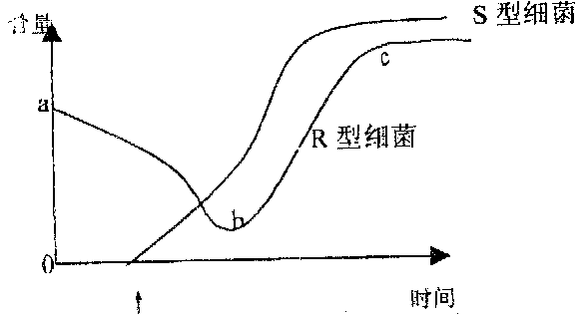

A．在死亡的小鼠体内存在着S型、R型两种类型的细菌
B．曲线ab段下降的原因是大量R型细菌被小鼠的免疫系统所消灭
C．曲线bc段上升，与转化形成的S型细菌在小鼠体内增殖导致小鼠免疫力下降有关
D．S型细菌数量从0开始增加是由于R型细菌基因突变的结果
9．下列系谱图中，6号无患病基因，7号和8号婚后生一个同时患两种病男孩的概率是
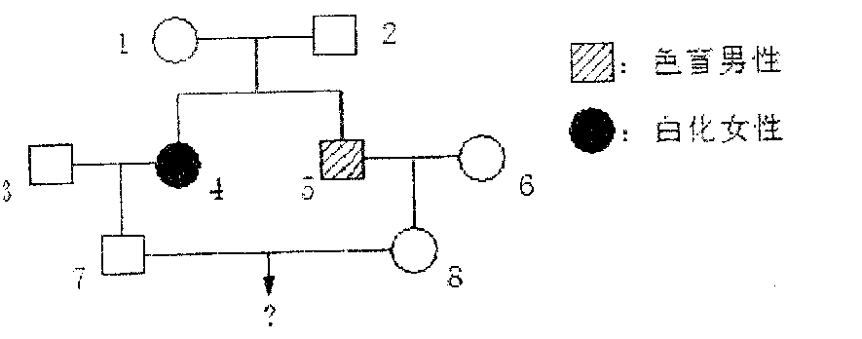

A．1/48 B．1/24 C．1/16 D．无法确定
10． 将一植物放在密闭的玻璃罩内，置于室外进行培养，假定玻璃罩内植物的生理状态与自然环境中相同。用CO₂浓度测定仪测得了该玻璃罩内CO₂浓度的变化情况，绘制成如图的曲线，下列有关说法正确的是( )
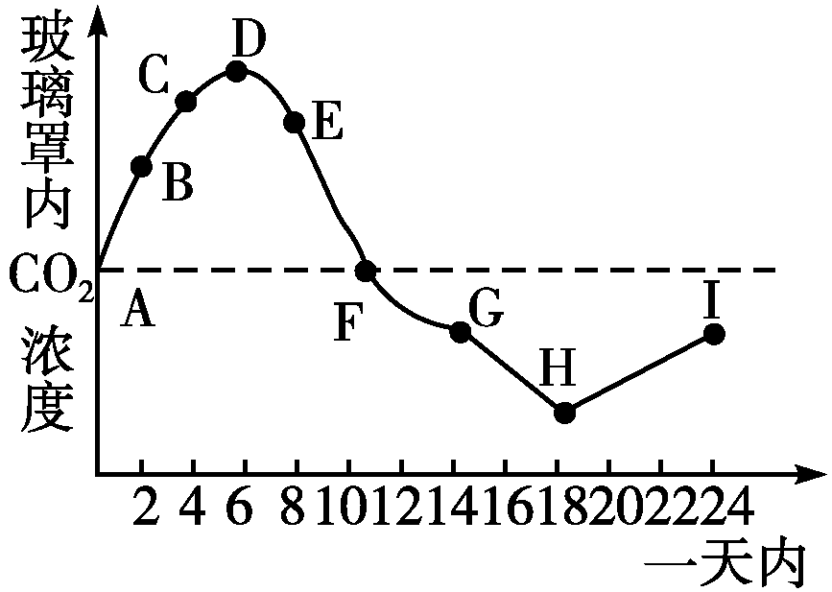
A．H点CO₂浓度最低，说明此时植物对CO₂的吸收量多，光合作用最强
B．CO₂浓度下降从DE段开始，说明植物进行光合作用是从D点开始的
C．D点表明植物光合作用强度和细胞呼吸强度相等
D．D点较B点CO₂浓度高，是因为D点温度高，使植物细胞呼吸强
11．在人体内，HIV病毒与特异性抗体结合后产生沉淀，被吞噬细胞摄取后彻底水解得到 A．多种氨基酸，一种五碳糖 B．一种氨基酸，一种五碳糖
C．多种氨基酸，5种含氮碱基 D．多种氨基酸，8种核苷酸
12．有一种蓝色的染色剂DCPIP被还原后成为白色，下面条件各结构均有活性能使DCPIP产生最大程度颜色变化的是
A．分离的叶绿体，置于黑暗中 B．分离的叶绿体基粒，置于光下
C．叶绿体提取液，置于黑暗中 D．叶绿体基质提取液，置于光下
13．有一瓶混合酵母菌和葡萄糖的培养液，当通入不同浓度的氧气时，其产生的C₂H₂OH和CO₂的量如下表所示。下列叙述错误的是
氧浓度（%） | a | b | c | d
产生CO₂的量 | 9mol | 12.5mol | 15mol | 30mol
产生酒精的量 | 9mol | 6.5mol | 6mol | 0mol
A．氧浓度为b时，经有氧呼吸产生的CO₂为6mol
B．a值可能为0
C．氧浓度为c时，有50%的葡萄糖用于酒精发酵
D．d浓度时只进行有氧呼吸
14．用¹⁵N标记含有100个碱基对的DNA分子，其中有胞嘧啶60个，该DNA分子在¹⁴N的培养基中连续复制4次。下列有关判断不正确的是
A．含有¹⁵N的DNA分子占1/8
B．含有¹⁴N的DNA分子占7/8
C．复制过程中需含¹⁴N的腺嘌呤脱氧核苷酸600个
D．复制结果共产生16个DNA分子
15．在哺乳动物的某一器官中，发现了如下细胞分裂图像，下列有关叙述错误的是 （ ）
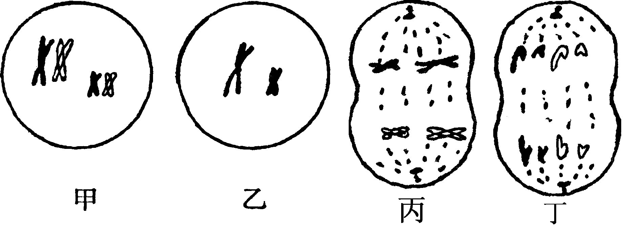

A．甲图处于减数分裂第一次分裂过程中，含有两个四分体
B．在乙图所示的细胞中，含有1对同源染色体，4个姐妹染色单体
C．丙图所示过程可能会发生基因重组
D．该器官一定是动物的睾丸
16．我国遗传学家率先绘制了世界上第一张水稻基因遗传图，为水稻基因组计划做出了重要贡献。水稻体细胞中有24条染色体，那么水稻基因组计划要研究的DNA分子数是
A．48个 B．24个 C．13个 D．12个
17．在高倍显微镜下观察处于有丝分裂中期的植物细胞，都能看到的结构是 （ ）
A．赤道板、染色体、细胞膜 B．纺锤体、赤道板、同源染色体
C．细胞壁、染色体、纺锤体 D．细胞壁、核膜、染色体、着丝点
18．右上图示不同二氧化碳浓度下温度对光合作用速率影响曲线。分析曲线判断下列说法错误的是
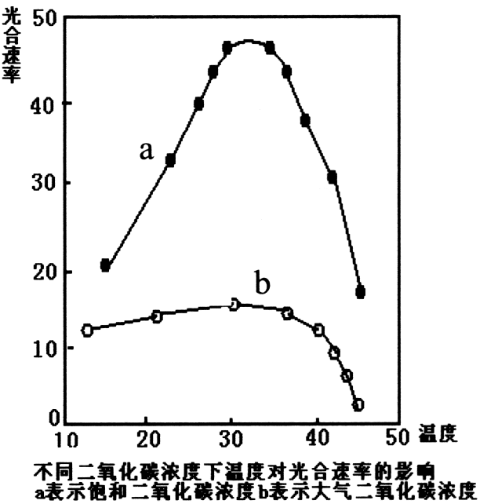
A．光合作用同时受温度、二氧化碳浓度的影响
B．曲线a在20度和45度左右时光合作用速率相近的原因相同
C．温度对曲线a影响大的原因是较高二氧化碳浓度有利于暗反应进行
D．适宜光照和温度下曲线b的主要限制因素是二氧化碳浓度
19．利用月季花的枝条扦插所产生的后代与利用月季花的种子播种所产生的后代相比，关于其变异来源上的叙述正确的是
A．前者不会发生变异，后者有较大的变异性
B．前者不会发生基因重组，后者可能发生基因重组
C．前者一定不会发生染色体变异，后者可能发生染色体变异
D．前者一定不会因环境影响发生变异，后者可能因环境影响发生变异
20．用某人的胰岛素基因制成的DNA探针，检测下列物质，能形成杂交分子的是
①该人胰岛A细胞中的DNA ②该人胰岛B细胞的mRNA
③该人胰岛A细胞的mRNA ④该人肝细胞的DNA
A．①②③④ B．①②③ C.①②④ D．②
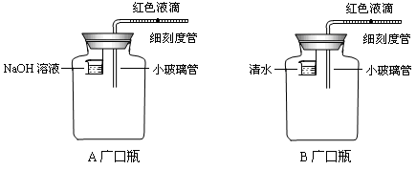
21．下图为探究酵母菌进行的呼吸作用类型的装置图，下列现象中能说明酵母菌既进行有氧呼吸，同时又进行无氧呼吸的是 （ ）
NaOH
溶液
装置1
装置2

A．装置1中液滴左移，装置2中液滴不移动

B．装置1中液滴左移，装置2中液滴右移
C．装置1中液滴不动，装置2中液滴右移
D．装置1中液滴右移，装置2中液滴左移
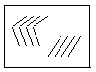22. 右图表示某植物正常体细胞的染色体组成，下列可能是该植物
基因型的是 （ ）
A．ABCd B．Aaaa
C．AaBbCcDd D．AaaBbb
23．基因型为Rr的动物，在其精子形成过程中，基因RR、rr、Rr的分开，分别发生在：
①精原细胞形成初级精母细胞 ②初级精母细胞形成次级精母细胞
③次级精母细胞形成精子细胞 ④精子细胞变形形成精子
A．①②③ B．②③④ C．③③② D．②③①
24．假设将含有一对同源染色体的精原细胞的DNA分子用¹⁵N标记，并供给含¹⁴N的原料，该细胞进行减数分裂产生的4个精子中，含¹⁵N标记的DNA的精子所占比例为：
A．0 B．25% C．50% D．1
25．一对夫妻中，男性色觉正常，女性色盲，婚后生了一个性染色体为XXY的色觉正常的儿子，产生这种染色体变异的细胞和时期分别是
A．卵细胞、减数第一次分裂后期
B．卵细胞、减数第二次分裂后期
C．精子、减数第一次分裂后期
D．精子、减数第二次分裂后期
渑池二高2011-2012学年高三第二次月考
生物试卷
二、非选择题（共50分）
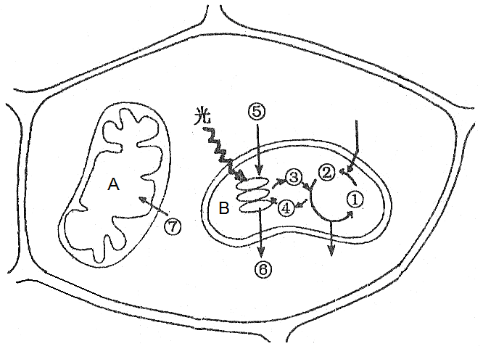
26．（12分）下图表示绿色植物细胞部分结构中的某些代谢过程，图中①-⑦代表各种物质，A、B代表两种细胞器。

（1）图中________（填代号）代表的是细胞生命活动可直接利用的一种能源物质。
（2）B中的色素主要吸收_____________光。该绿色植物长时间处于黑暗状态时，则图中①→②→①的循环不能进行，原因是_________________________________________。
（3）若A中释放的CO₂除进入B外，还有一部分释放到细胞外，则意味着_______________________________。一个CO₂分子从A中释放到细胞外需经过_________层磷脂分子。
（4）写出B中进行的生理过程的反应式：______________________________________。
27.（12分）下图为一组模拟实验，假设实验能正常进行且五支试管中都有产物生成，回答：

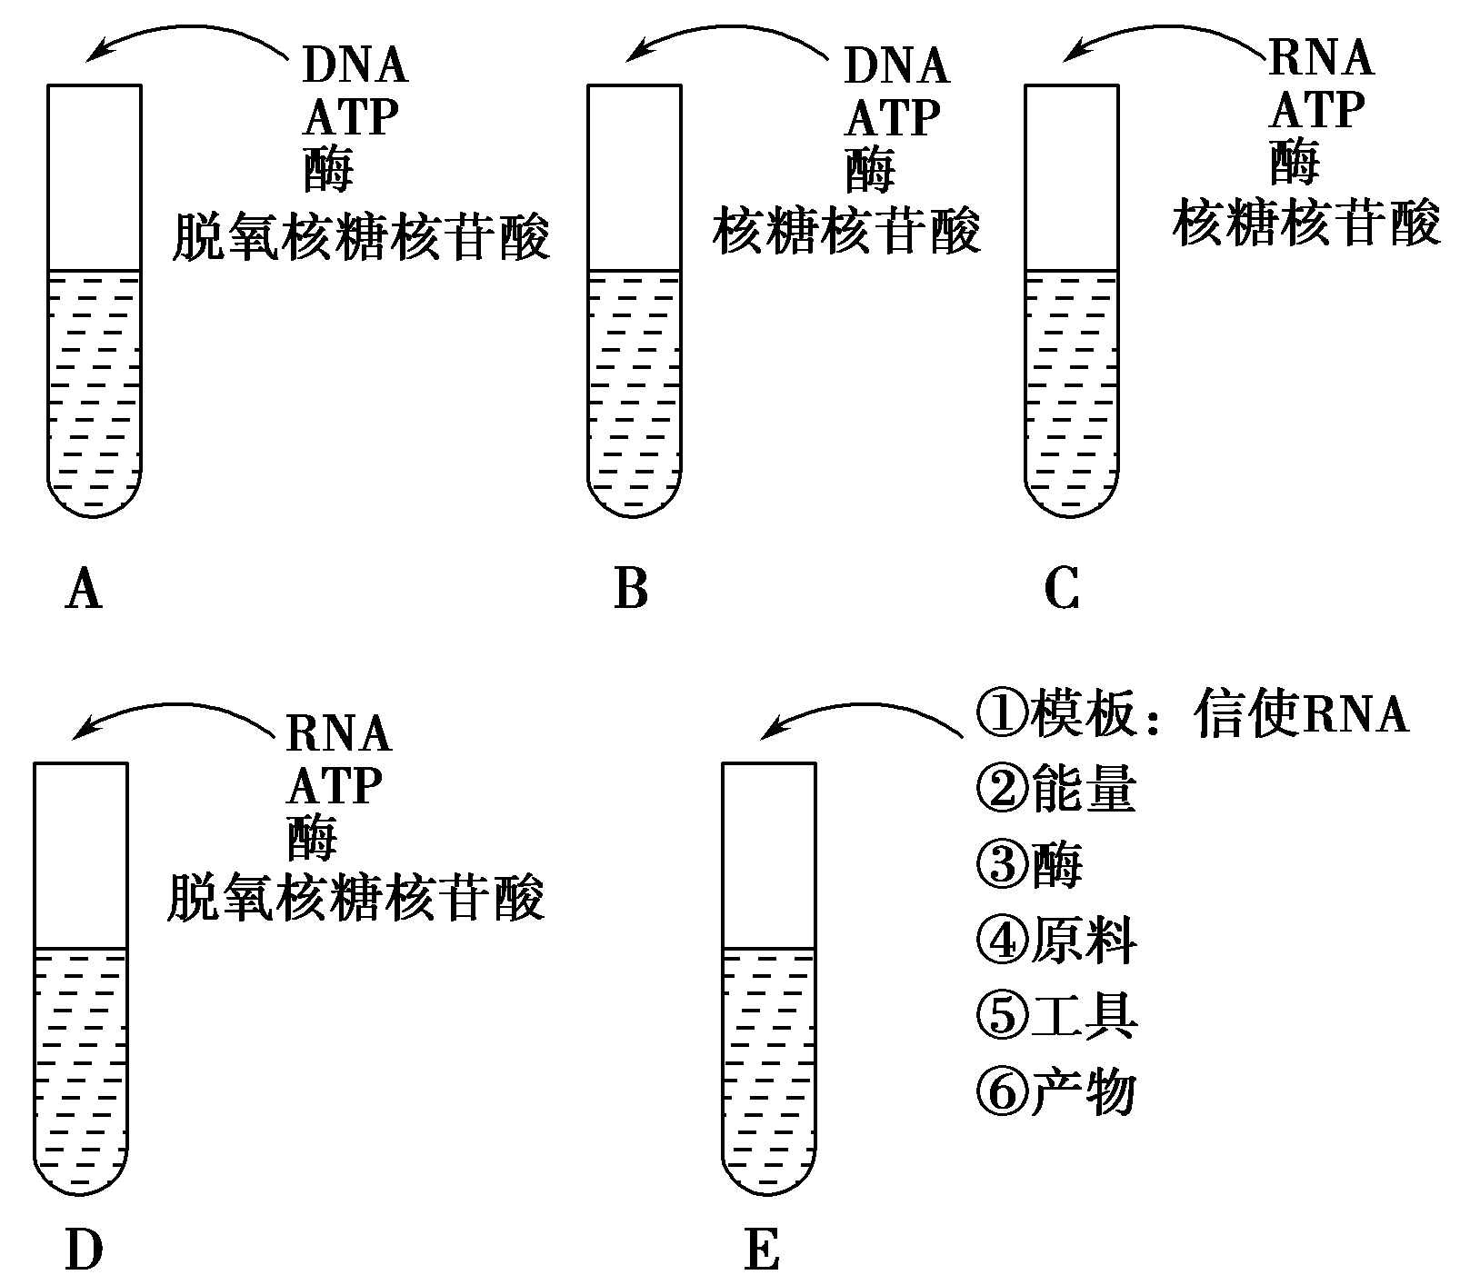

座号
(1) B、C试管中的产物是________，但B试管模拟是________，C试管模拟的是________。
(2) A、D试管中的产物是________，但A试管模拟的是________过程，D试管模拟的是________过程。
(3)假如B试管中加入的DNA含有306个碱基，那么产物最多含有________个碱基，有________个密码子。
(4)E过程称________，图中的原料为________，工具是________，产物是________。
28、（12分）棉花的纤维有白色的，也有紫色的；植株有抗虫的，也有不抗虫的。为鉴别有关性状的显隐性关系，有人做了以下两组杂交试验，结果如下表。（假定控制两对性状的基因独立遗传；颜色和抗虫与否的基因可分别用A、a和B、b表示），请分析回答：
组合序号 | 杂 交 组 合 | 子代的表现型和植株数目
组合序号 | 杂 交 组 合 | 白色不抗虫 | 白色抗虫 | 紫色不抗虫 | 紫色抗虫
1 | 紫色不抗虫（甲）×白色不抗虫 | 753 | 251 | 762 | 248
2 | 紫色不抗虫（乙）×白色抗虫 | 0 | 0 | 1508 | 1529
（1）上述两对性状中， 是显性性状。
（2）杂交组合1的子代中出现紫色抗虫和白色抗虫植株的原因是 。
（3）杂交组合1的子代中白色不抗虫植株的基因型是 。
（4）若要利用亲本中的棉花品种获得可稳定遗传的紫色抗虫棉，最简便的方法是
。
（5）画出杂交组合2的遗传图解：（4分）

29、（14分）某家庭的遗传系谱图。已知色盲（甲）为伴X染色体隐性遗传病，由B、b基因控制的；白化病（乙）为常染色体隐性遗传病，由A、a基因控制。请据图回答：
Ⅰ
Ⅱ
Ⅲ
1
2
3
4
5
6
9
10
11
12
7
8
① 男
② 女
正常男性
正常女性
③ 男
两种病男

（1）根据上图判断，图右标注①是________男，③是__________男。
（2）5号的基因型是_________________、7号的基因型是________________。
（3）8号个体是纯合子的概率是多少？___________。
（4）若10号12号结婚，只患一种病的概率是多少？___________；所生子女中发病率是多少？____________；

渑池二高2011-2012学年高三第二次月考
生物试卷
1-5 DACCB 6-10 BDDAC 11-15 ABCBB 16-20 DCBBC 21-25 BBCDC
26 (12分)（1）③
（2）红光、蓝紫光 没有光反应提供的ATP与[H]，暗反应不能进行
（3）呼吸作用强度大于光合作用强度 6
（4）反应式
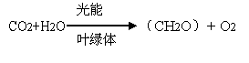
27. （12分）(1) RNA 转录 RNA复制 (2) DNA DNA复制 逆转录 (3)153 51
(4)翻译 氨基酸 转运RNA 多肽(蛋白质)
28. （12分）（1）紫色、不抗虫 （2）基因重组 （3）aaBB 、aaBb （4）利用紫色不抗虫乙进行自交（只答自交，或白色不抗虫棉自交不给分）
（5）图解(4分)
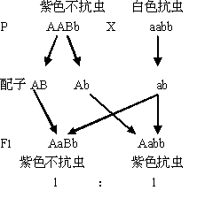
29.（14分）（1）白化病 色盲 （2） AaX^{B}X^{B}/ AaX^{B}X^{b} AAX^{b}Y/AaX^{b}Y
（3）1/6 （各2分） （4）1/4 13/48

